数控机床振动钻削运动学特性及加工参数优化
程林林
泰州技师学院，机电工程系，江苏泰州 225300

摘要：针对TA6钛合金难加工的特点，通过麻花钻对合金实施振动钻削测试。研究结果表明：与常规钻削方式相比，钻削力发生了动态分量的显著提升，更易生成切屑。本实验振动钻削形成的轴向力与扭矩均值相对常规钻削方式下降比例为10%～15%。提高钻削速度后，形成了明显波动的轴向力与扭矩，但整体波动程度很小。当振幅提高后，发生了轴向力的降低，而扭矩则表现为先降低再升高的变化特征。轴向力与扭矩回归值和测试值的误差都未超过10%，表明本模型能够达到可信度要求。
关键词：钛合金；低频振动钻削；切屑形态；钻削力
中图分类号：TG506
Kinematics characteristics and machining parameters Optimization of vibration drilling for NC machine tools
Cheng Linlin
Department of Mechanical and Electrical Engineering, Taizhou Technician College, Taizhou 225300, China

Abstract: According to the characteristics of TA6 titanium alloy which is difficult to process, the vibration drilling test was carried out on the alloy by twist drill, and the chip characteristics and cutting force differences between the vibration drilling method and the ordinary drilling method were compared under different machining parameters. The results show that, compared with the conventional drilling method, the dynamic component of drilling force is significantly increased, and it is easier to generate chips. In this experiment, the mean axial force and torque generated by vibration drilling decreased by 10% ~ 15% compared with conventional drilling. After increasing the drilling speed, the axial force and torque fluctuate obviously, but the overall fluctuation degree is small. When the amplitude increases, the axial force decreases, while the torque decreases first and then increases. The error of axial force and torque regression value and test value is less than 10%, indicating that the model can meet the reliability requirements.
Key words: Titanium alloy; Low frequency vibration drilling; Chip morphology; Drilling force

0引言
钛合金作为一种具备抗高温氧化、耐腐蚀、低弹性模量等多项优异特性的合金材料，目前已经成为航空航天器件、高铁、精密机械结构等领域获得广泛使用^{[1-4]}。现阶段，已有许多国内外学者开展了振动钻削方面的研究工作。Hussein^{[5]}通过对比测试发现，相对于传统钻削方法，采用低频振动钻削方法可以达到更低切削温度并减小残余应力，从而对零件疲劳寿命产生明显影响；Karafi^{[6]}自主设计了一种扭转振动钻具并对其进行了实验测试，获得更高精度的钻孔尺寸控制性能，针对振动钻削运动过程构建了动力学仿真模型，由此实现对钻削振幅优化的功能，同时设计了相应的验证实验。
本文通过麻花钻对钛合金实施振动钻削测试，比较了不同加工参数下振动钻削方式与普通钻削方式形成的切屑特征与切削力差异。

1 振动钻削的运动学特性
振动辅助钻削时，振动施加方向分别为轴向振动和周向振动。相比较周向振动，轴向振动更易实现对孔壁质量的控制。通过在刀具施加轴向振动后，切削刃的刀尖点运动轨迹，如图1所示。

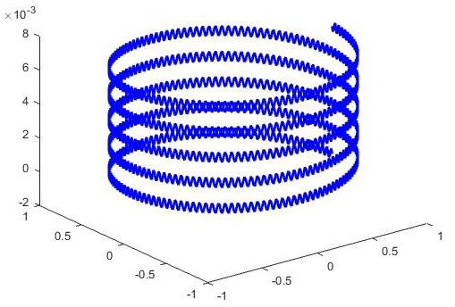
图1 轴向振动钻削刀尖点运动轨迹

沿钻头轴向施加正弦振动信号，由此得到钻头切削刃沿轴向的位移表达式如下^{[7-8]}：
$z=\frac{\text{sn}}{\text{60}}t+a\text{sin}ω_{f}t=\frac{\text{sn}}{\text{60}}t+a\text{sin}\left(2π\text{ft}\right)$ (1)
式中，s表示进给量；n表示转速；a表示钻头与工件的振幅；ω_{f}表示钻头振动角频率，f表示振动频率，两者满足关系ω_{f}＝2πf。
考虑到麻花钻切削刃1与2之间刚好存在一个相位差π，当设定切削刃1角位移φ，同时钻头与工件之间的角速度为ω_{m}＝πm/30）的条件下，对应的切削刃2角位移为φ₂＝φ＋π，则存在以下关系：
$z_{1}=\frac{s}{2π}ϕ+a\text{sin}\left(\frac{ω_{f}}{ω_{n}}ϕ\right)$ (2)
$z_{2}=\frac{s}{2π}\left(ϕ+π\right)+a\text{sin}\left(\frac{ω_{f}}{ω_{n}}\left(ϕ+π\right)\right)$ (3)
将频转比设定在w＝ω_{f}/ω_{n}＝60f/n。获得以下的进给量S_{e}
$s_{e}=z_{2}−z_{1}=\frac{s}{2}+2a\text{sin}\left(ω\frac{π}{2}\right)\text{cos}\left(ω\left(ϕ+\frac{π}{2}\right)\right)$ (4)
图2显示了实际切削厚度a_{c}。к_{re}代表钻头切削刃的主偏角^{[9]}。
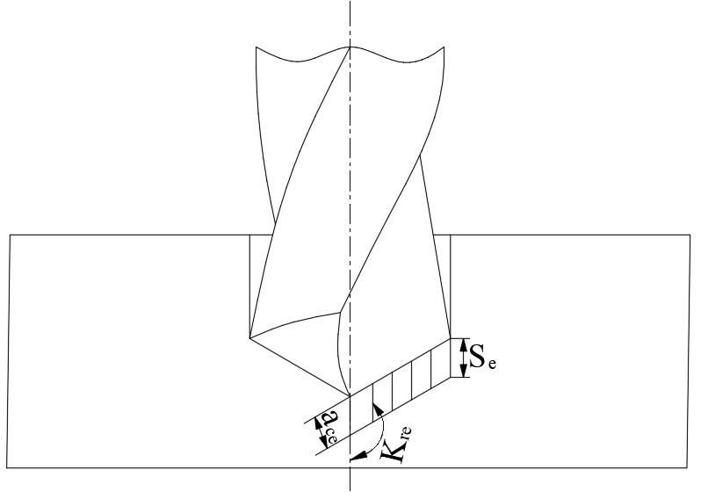
图2 钻削厚度示意图

进行振动钻削时形成的最小切削厚度按照以下式子计算得到。
$a_{\text{ce}\text{min}}=\left(\frac{s}{2}−2a\text{sin}\frac{\text{ωπ}}{2}\right){\text{sin}}_{κ_{\text{re}}}$ (5)
考虑到钻头切削刃主偏角к_{re}介于π/2~π之间。根据式（6）可以发现，当设置合适的振动参数（a、f）与钻削用量参数（n、s）时，从而获得基本接近0的最小实际切削厚度，达到间断切削的效果。为实现断屑效果，应达到以下的最小理论振幅：
$a_{\text{min}}=\frac{s}{4\text{sin}\frac{\text{ωπ}}{2}}$ (6)
根据上式可以发现，频转比w属于偶数情况，无论如何调整振幅也不会产生间断。设置奇数频转比w时，产生间断切削的理论振幅达到最小^{[10]}。

2 试验方案
图3给出了本实验所使用的测试系统。三向测力仪型号为Kistler 9119AA2型动态测力仪，实现钻削力和扭矩的测试功能。
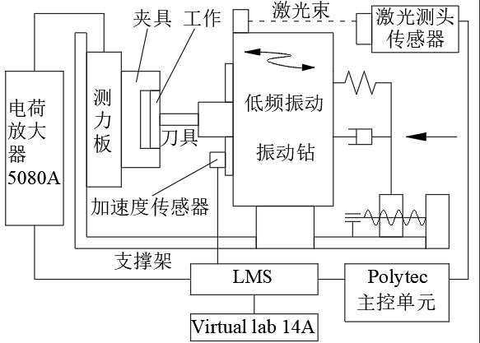
图3 试验测量系统示意图

表1给出了本实验的具体条件。本研究总共设计了三测试条件，包括切屑形态比较、钻削力单因素测试与正交测试。正交试验选择钻削速度v、振幅a、进给量s组成测试因素，具体方案见表2。

表1 试验条件
工件材料 | 钛合金(TA6)
钻孔直径d(mm) | 6
钻孔深度(mm) | 18
刀具 | 高速钢标准麻花钻(M2)
振动刀柄 | 频转比1. 8，振幅0~0. 20mm
机床 | MCV510立式加工中心
测力仪 | Kistler-9271A
信号放大器 | Kistler-5006
数据采集仪 | WS-5921
润滑条件 | 干式钻削

表2 试验方案设计
参数 | v(m/min)
v(m/min) | 10，15，20
s(mm/r) | 0. 05, 0. 10, 0. 15
a(mm) | 0. 05, 0. 10, 0. 15

3 试验结果及分析

3.3 经验模型的建立
表3给出了正交试验的具体方案与测试结果。图4是对表3测试钻削力进行作图得到的钻削力与钻削用量、振幅的关系。

表3 正交试验方案及结果
试验序号 | v(m/min) | s(mm/r) | a(mm) | 钻削力
 |  |  |  | F/N | M/N. m
1 | 10 | 0. 05 | 0. 05 | 313. 3 | 0. 076
2 | 10 | 0. 10 | 0. 10 | 487. 0 | 0. 155
3 | 10 | 0. 15 | 0. 15 | 568. 0 | 0. 282
4 | 15 | 0. 05 | 0. 10 | 282. 7 | 0. 08
5 | 15 | 0. 10 | 0. 15 | 423. 3 | 0. 169
6 | 15 | 0. 15 | 0. 05 | 504. 6 | 0. 318
7 | 20 | 0. 05 | 0. 15 | 222. 5 | 0. 059
8 | 20 | 0. 10 | 0. 05 | 550. 9 | 0. 254
9 | 20 | 0. 15 | 0. 10 | 583. 6 | 0. 193

图4 加工参数对钻削力的影响

提高钻削速度后，形成了明显波动的轴向力与扭矩，但整体波动程度很小。进行钛合金钻削时，不同钻削速度下的积屑瘤和摩擦力存在差异，从而引起钻削力的变化，采用振动钻削方式时则不会产积屑瘤，此时切屑和前刀面之间保持间断接触整体，发生了小幅摩擦变化，并未引起钻削力的明显改变。由于振动钻削相对常规钻削方式可以达到更小钻削力，此时可以略微增加钻削速度来提升加工效率。
当进给量持续增加后，轴向力与扭矩发生了显著增大。这是因为提高进给量后会产生更大的切削面积，形成了更大的切削功与钻削力，随着进给量的提高，切削厚度发生了线性增加，并且变形系数与摩擦系数也发生了下降，由此形成了更小的钻削力，从而使钻削力和进给量之间并未形成正比变化趋势^{[15]}。
对0. 05～0. 15mm区间内进行测试时发现，当振幅提高后，发生了轴向力的降低，而扭矩则表现为先降低再升高的变化特征。这是因为当振幅增加后，横刃处形成了变化幅度更明显的工作角，使横刃工作状态获得明显优化，具备更强切削性能，导致轴向力发生降低，但也需注意当振幅太大时，会运气切削刃切入阶段发生工作后角的显著降低，甚至形成负后角而出现刀具严重磨损的问题。
为了对模型进行准确性测试，分别选择不同的参数对本系统进行了试验，结果见表4。可以看到，轴向力与扭矩回归值和测试值的误差都未超过10%，表明本文设计的模型能够达到可信度要求。

表4 验证试验条件与结果
试验序号 | v(m/min) | s(mm/r) | a(mm) | 试验值 |  | 试验值
 |  |  |  | F/N | M/N. m | F/N | M/N. m
1 | 10 | 0. 10 | 0. 05 | 500. 2 | 0. 20 | 514. 5 |  | 0. 19
2 | 10 | 0. 20 | 0. 15 | 685. 3 | 0. 34 | 655. 3 |  | 0. 37
3 | 15 | 0. 15 | 0. 20 | 520. 7 | 0. 22 | 565. 3 |  | 0. 24
4 | 15 | 0. 05 | 0. 10 | 285. 0 | 0. 07 | 274. 2 |  | 0. 07
5 | 20 | 0. 10 | 0. 05 | 464. 8 | 0. 20 | 412. 8 |  | 0. 18
6 | 20 | 0. 20 | 0. 15 | 636. 9 | 0. 34 | 628. 9 |  | 0. 32

4结论
（1）与常规钻削方式相比，钻削力发生了动态分量的显著提升，更易生成切屑。本实验振动钻削形成的轴向力与扭矩均值相对常规钻削方式下降比例为10%～15%。
（2）提高钻削速度后，形成了明显波动的轴向力与扭矩，但整体波动程度很小。轴向力与扭矩回归值和测试值的误差都未超过10%，表明本模型能够达到可信度要求。

参考文献：
[1] 秦声, 密思佩, 明伟伟, 等. 钛合金深孔钻削温度测量及加工表面质量研究[J]. 机械设计与制造, 2021(07): 155-157+162.
[2] 彭仕先, 王晶, 赵福泽, 等. 铍钛合金的制备及组织性能研究[J]. 稀有金属与硬质合金, 2022, 50(02): 70-74.
[3] 朱徐辉, 董志国, 丁艳红, 等. 钛合金轴向超声振动微钻削的钻削力与毛刺研究[J]. 组合机床与自动化加工技术, 2022(05): 170-173.
[4] 赵先锋, 姜雪婷, 史红艳, 等. 切削速度对钛合金切屑形貌和剪切带的影响研究[J]. 机械设计与制造, 2020(10): 171-175.
[5] Hussein R, Sadek A, Elbestawi M A, et al. Low-frequency vibration-assisted drilling of hybrid CFRP/Ti6Al4V stacked material[J]. The International Journal of Advanced Manufacturing Technology, 2018, 98: 2801-2817.
[6] Karafi M R, Korivand S. Design and fabrication of a novel vibration-assisted drilling tool using a torsional magnetostrictive transducer[J]. The International Journal of Advanced Manufacturing Technology, 2019，102: 2095-2106．
[7] 马利杰, 屈海涛, 马尊严, 等.高体分铝基碳化硅超声振动钻削的内孔表面质量试验研究[J]. 工具技术, 2023, 57(02): 33-38.
[8] 朱徐辉, 董志国, 丁艳红, 等.钛合金轴向超声振动微钻削的钻削力与毛刺研究[J].组合机床与自动化加工技术, 2022 579(05): 170-173.
[9] 唐武生, 魏志远, 尹春梅, 等.基于双信号融合的超声振动钻削钻头磨损状态监测研究[J]. 制造技术与机床, 2022, 717(03):34-39.
[10] 侯书军, 裴腾飞, 李慨, 等.低频振动钻削钛合金板的非线性分析与应用[J]. 振动.测试与诊断, 2021, 41(02):370-376+416-417.

